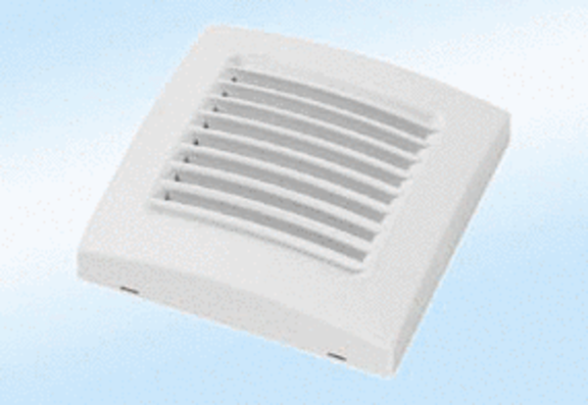Színes fedél A 100 naturaCsomagolási egység: 1 darabVálaszték: A
Termékszám: 0092.0364Gyártó: MAICO

